Nicolas Cano Colorado

## Tarea Final – Entornos de Desarrollo

Una importante empresa de telefonía ha sacado a licitación un proyecto para programar la aplicación de venta online de terminales tipo smartphone. Tus jefes han logrado que vuestra empresa de desarrollo de software sea la elegida para realizarlo.

En la primera reunión, el cliente (Ti Móvil, SL) ha dado una serie de directrices. Tú no asististe a dicha entrevista, pero un compañero que sí estuvo presente te pasa el siguiente apunte:

| Se requiere cuenta para poder usar la aplicación | Disponible en smartphone |
| --- | --- |
| Habrá un carrito que permita seleccionar el número de artículos de cada modelo a comprar | Compatible con iOS y Android |
| Los datos de los modelos disponibles están contenidos en una base de datos propia de Ti Móvil SL que actualiza un técnico, y se deben buscar allí para inicializar la información | 25 MB como máximo |
| La selección de artículos reservará los elementos que se desean comprar durante 5 minutos (actualizando la base de datos), y se lanzará una plataforma de pago seguro. El pago será supervisado por un auditor externo | Buen comportamiento con conexión de datos, no sólo wifi |
| Una vez realizado el pago, se mostrarán los datos de facturación de la compra | Tiempo de respuesta máximo de conexión segura: 10 segundos |

## Parte A: entendiendo el proceso

A1) ¿En qué fase del desarrollo estamos?

Estamos en la fase de analisis justo después de la licitación. Se estan evaluando los distintos requisitos para poder empezar el desarrollo del proyecto.

A2) ¿Cómo titularías a cada una de las 2 columnas de requisitos?

Requisitos funcionales (describen funciones requeridas a desarrollar) y no funcionales (describe características no ligadas a la función en sí necesariamente)

A3) Pinta el diagrama de casos de uso para tener claros actores y funcionalidades.

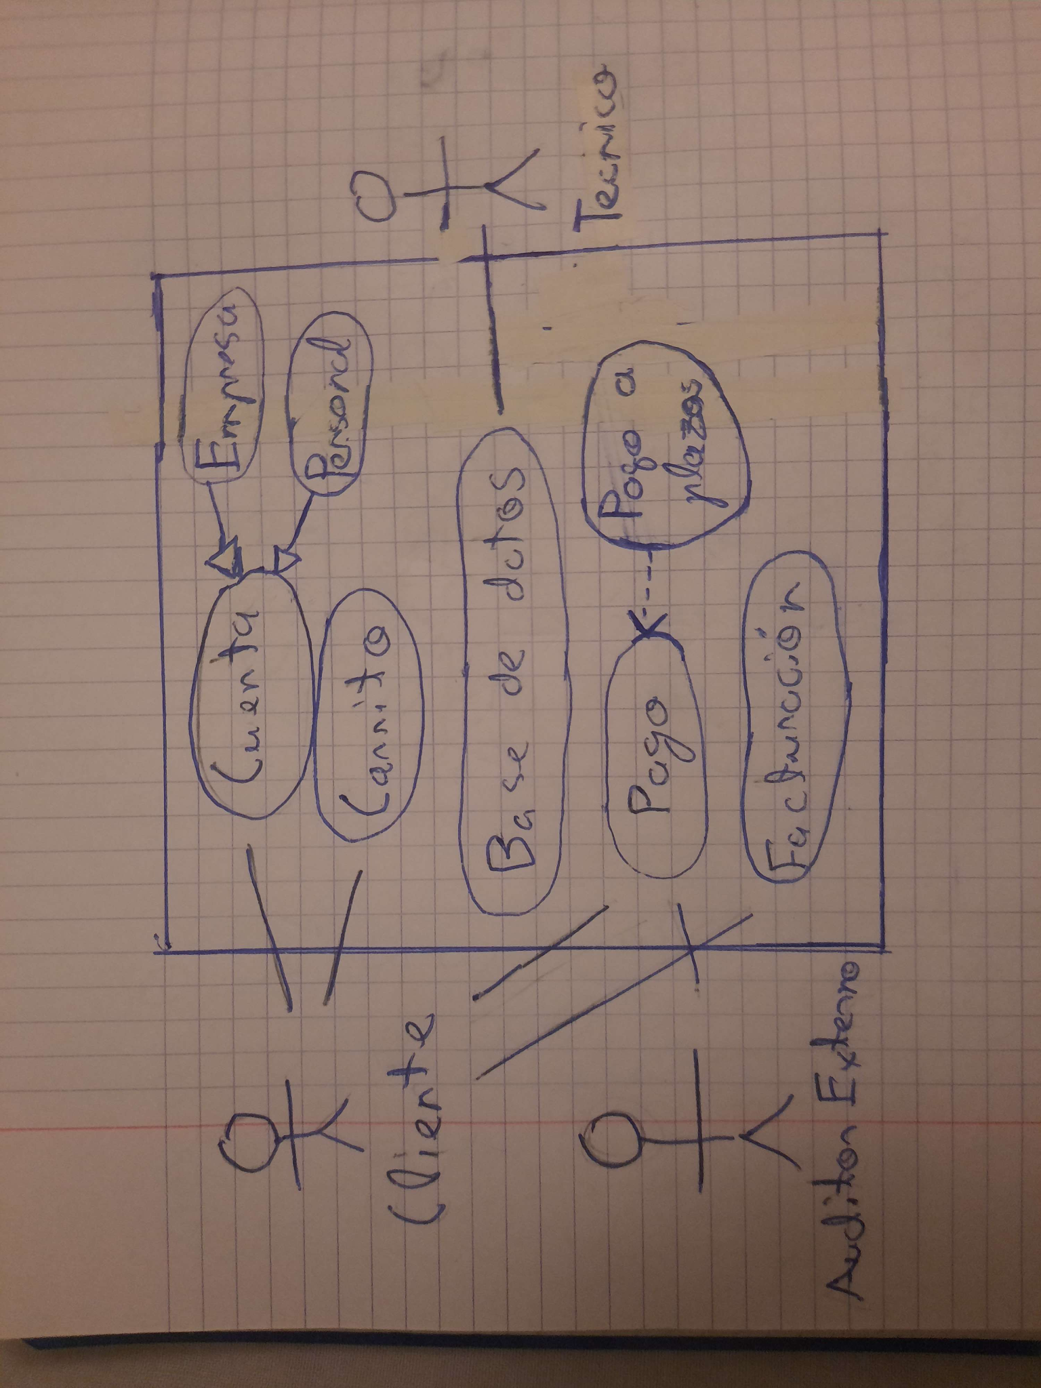

CU1 - Cuenta

Descripción: Sistema de cuentas que todo usuario requerirá para usar la aplicación. Incluye login y registro.

Actores: Cliente

Precondiciones: Ninguna en caso de registro. En caso de log-in, una cuenta registrada.

Pasos: 0. El usuario se registra, dando los datos solicitados para que el sistema cree una cuenta 1. El usuario procede al log-in con parte de los datos usados para su registro.

Generalización: La cuenta puede ser personal o de empresa, afectando como el programa interactúa y ofrece servicios

CU2 - Carrito

Descripción: Carrito virtual que permite seleccionar cuantos artículos el usuario quiere de cada modelo para una posible compra múltiple.

Actores: Cliente

Precondiciones: Cliente registrado y logueado en el sistema.

Pasos: 1. El usuario escoge un producto que añadir al carrito 2. El usuario selecciona “añadir al carrito” en la página del producto.

CU3 - Base de datos

Descripción: Base de datos en la cual están los modelos y donde se inicializa la información de la aplicación.

Actores: Tecnico

Precondiciones: Ser técnico contratado por Ti Móvil, SL.

Pasos: 1. Se ingresa a la base de datos 2. Se inicializa o actualiza información sobre los modelos.

CU4 - Pago

Descripción: El cliente procede al pago a través de un auditor externo

Actores: Cliente, Auditor externo

Precondiciones: El cliente está listo para proceder al pago de su carrito y existe un auditor externo operativo.

Pasos: 1. El usuario procede al pago de su carrito y es redireccionado a un auditor externo para pago seguro 2. El usuario sigue el procedimiento dado por el auditor externo y completa el pago. 3. Después del pago, el usuario es devuelto a la aplicación para ser notificado si su pago fue exitoso o no.

Extend: El cliente puede o no optar por un pago a plazos, totalmente opcional.

CU5 - Facturación

Descripción: Después de ser realizado un pago exitoso, se mostrarán los datos de facturación al cliente.

Actores: Cliente

Precondiciones: El cliente procede al pago y este es exitoso.

Pasos: 1. Después de un pago exitoso y que el cliente sea devuelto a la aplicación y se le muestran los datos de facturación.

A4) Haz un diagrama de flujo o de cajas del login inicial en la cuenta y de la selección de artículo.

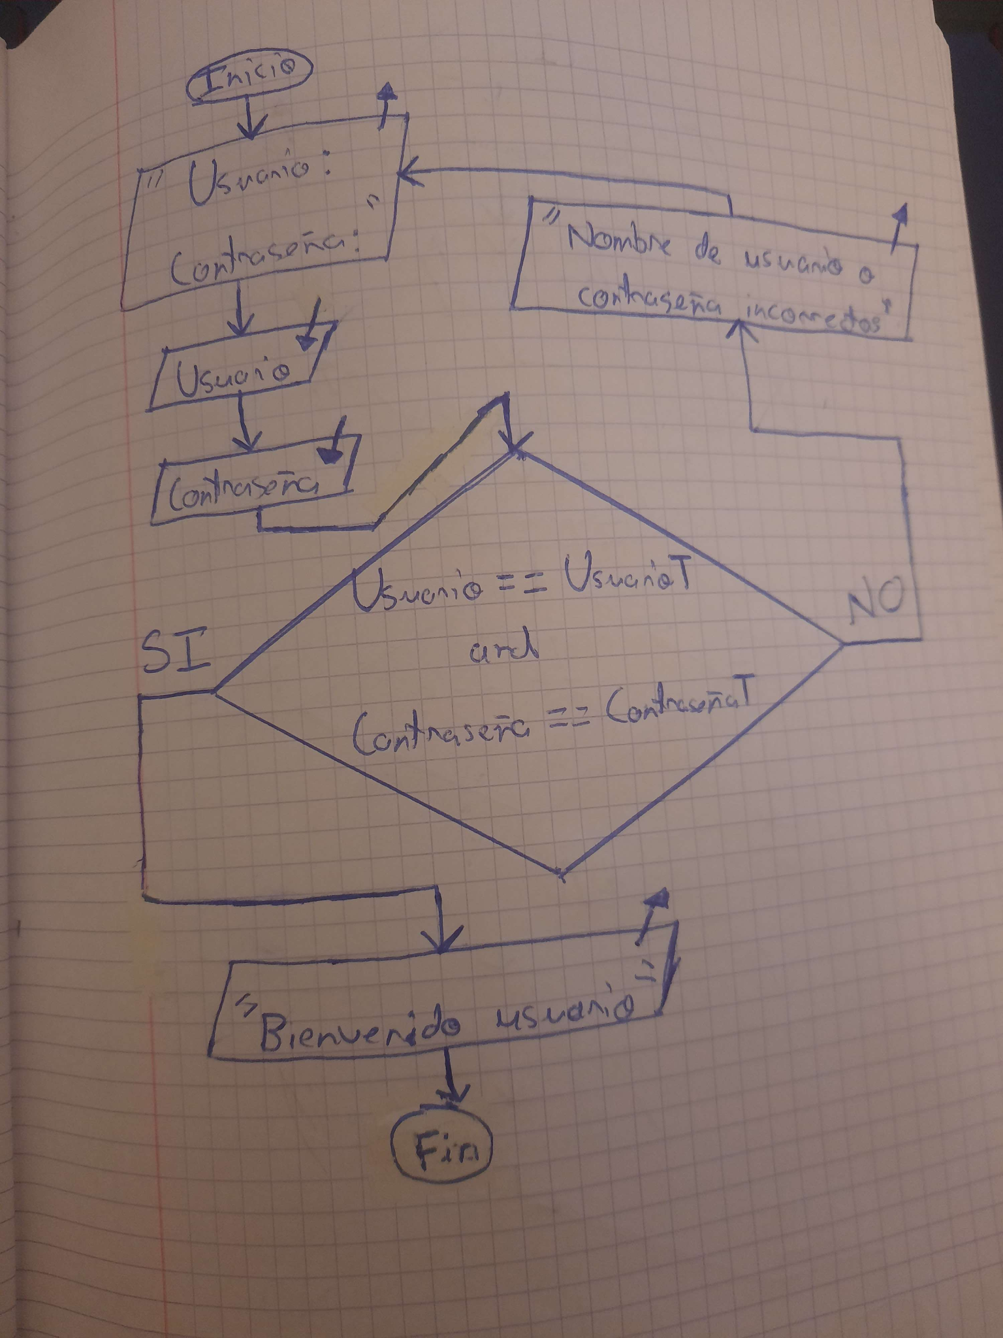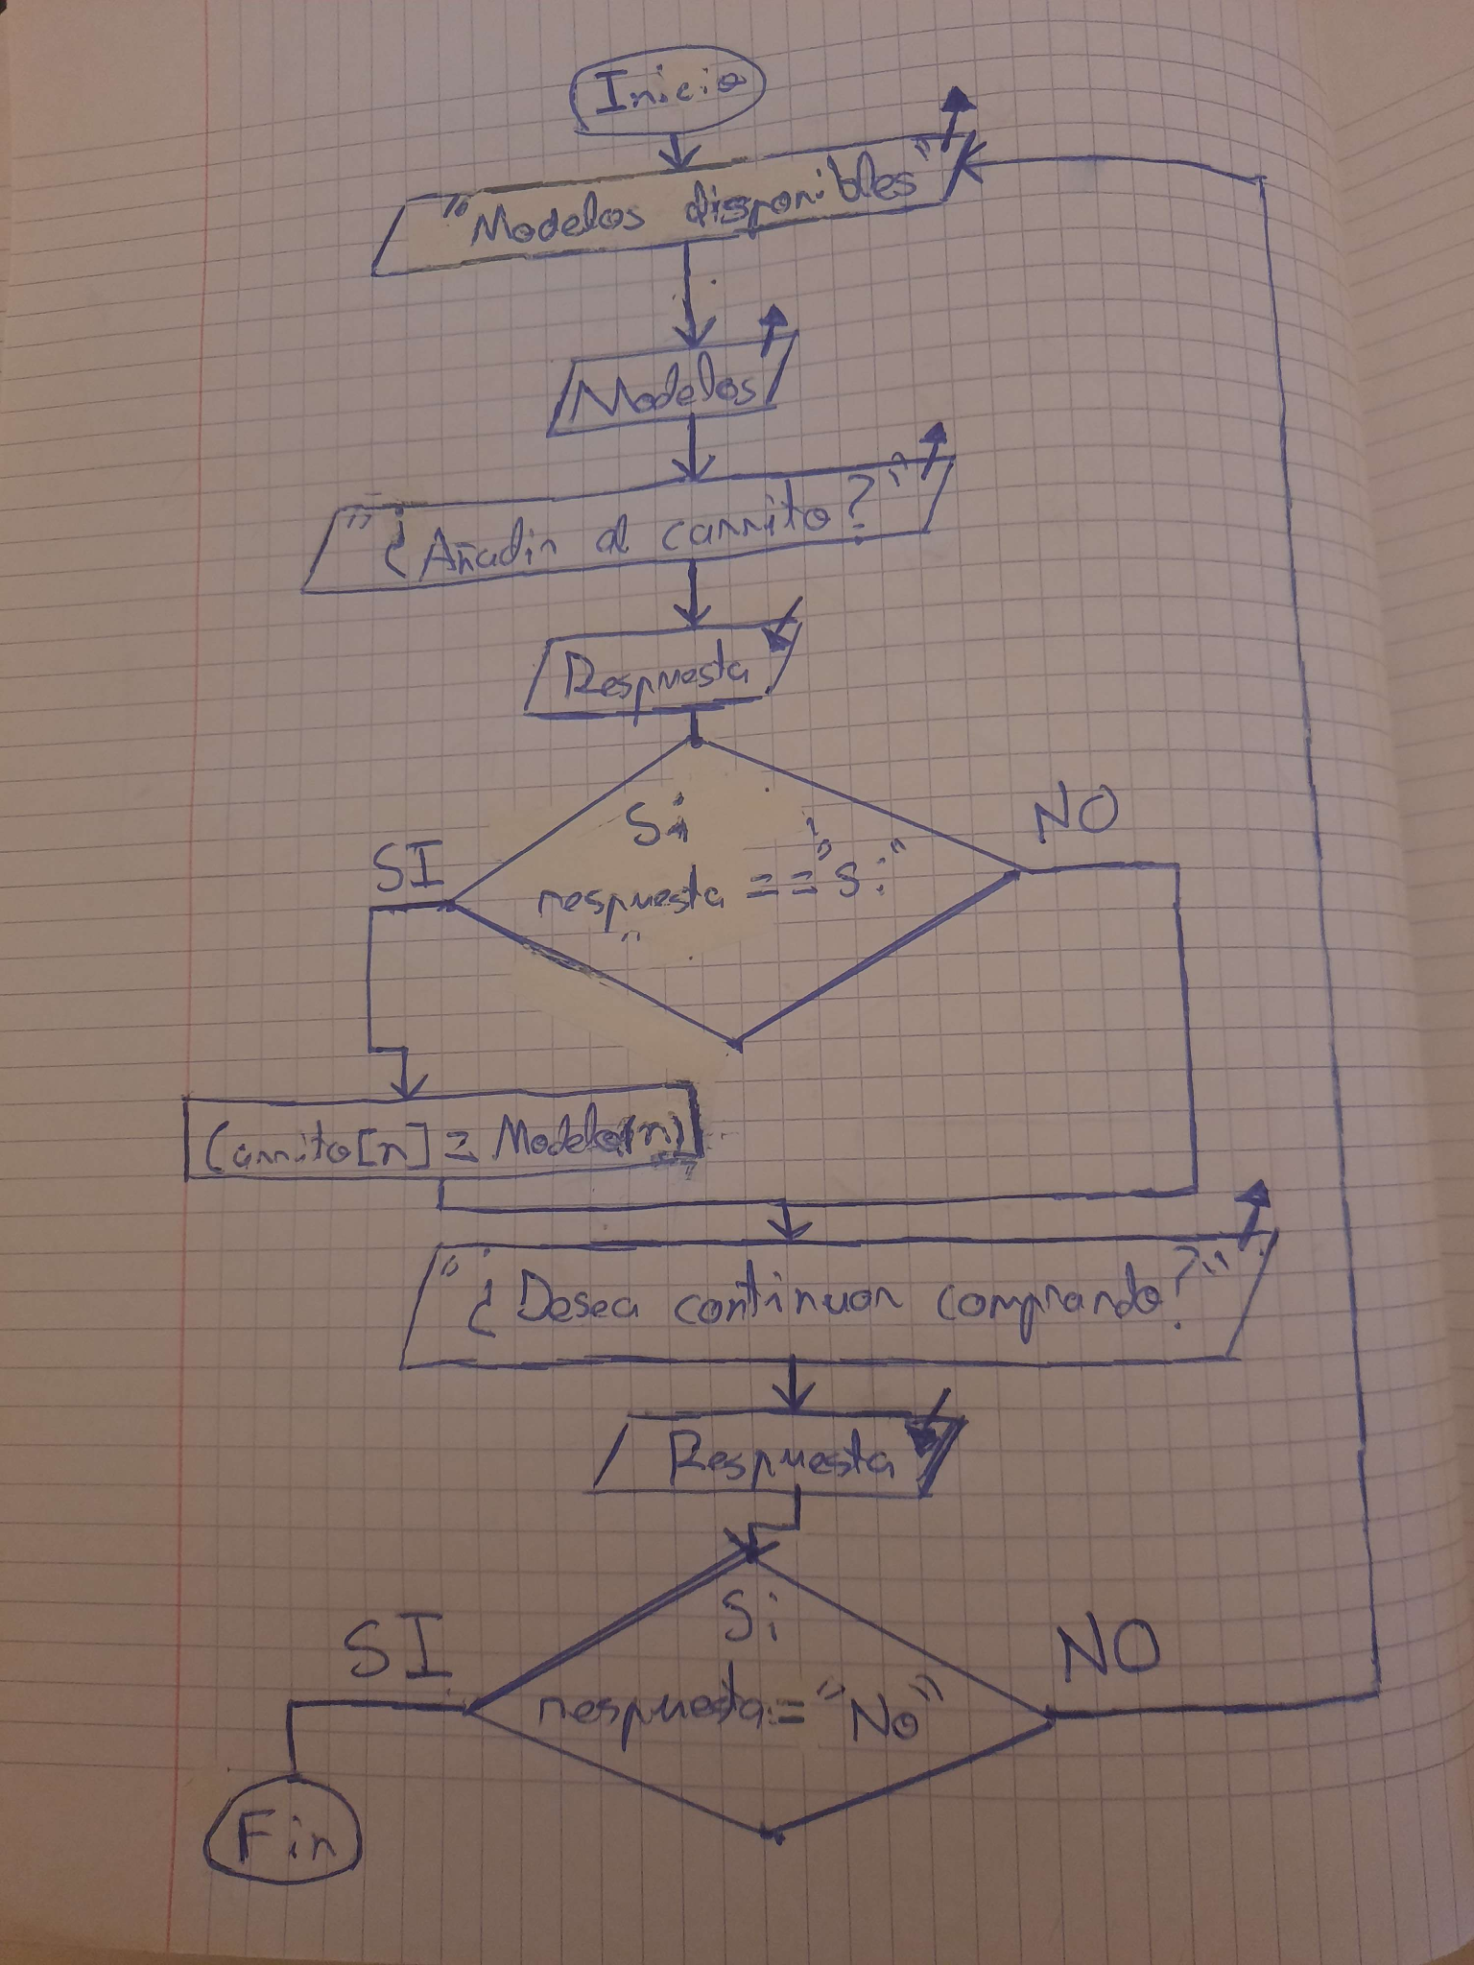

## Parte B: documentando pruebas

B1) El cliente Ti Móvil, SL siempre solicita la entrega de un plan de pruebas inicial (PP) junto al documento de Especificación de Requisitos de Software (ERS). Tu labor es diseñar 5 casos de prueba de cada tipología que te solicitan, plasmándolos en una pestaña distinta del PP.

* Unitarias.
* De integración.
* De sistema.

<https://docs.google.com/spreadsheets/d/1glAS7udBArZVHyejEWEanMJld7HLF2ZN/edit?usp=sharing&ouid=113622213308600716351&rtpof=true&sd=true> (Hoja 1)

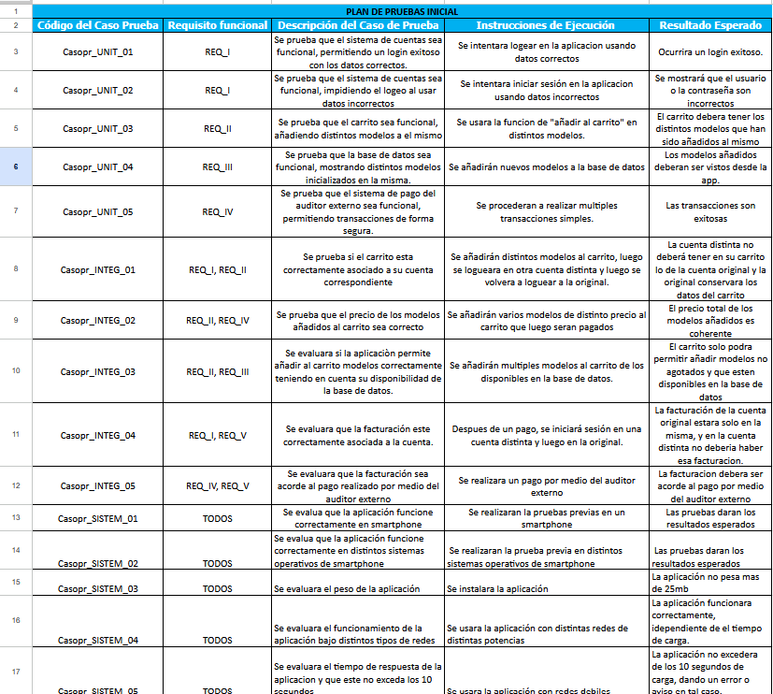

B2) Solicitan también 3 pruebas de volumetría/rendimiento. Actualiza el PP con una pestaña adicional que contenga esas 3 pruebas:

<https://docs.google.com/spreadsheets/d/1glAS7udBArZVHyejEWEanMJld7HLF2ZN/edit?usp=sharing&ouid=113622213308600716351&rtpof=true&sd=true> (Hoja2) 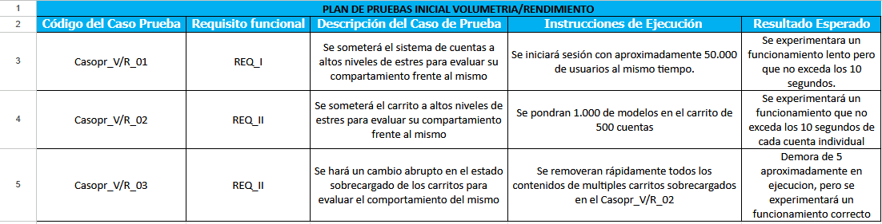

## Parte C: diseñando la solución

A mitad del proyecto recibís una noticia: la Compañía necesita que se programen un par de modelos de smartphones. Como en tu empresa de desarrollo parece que trabajáis bien, os dan también esta parte del proyecto. La información de la que dispones esta vez es:

* Existirán 2 marcas de teléfono: “*π-jiphone*” (precio: 700) y “&-roid” (precio: 200);
* Cada teléfono tendrá un PUK asociado (código de seguridad de 8 dígitos). Se generará de forma aleatoria en la creación de cada teléfono y no podrá cambiar.
* El teléfono tendrá un color, elegido por el usuario al comprarlo.
* Todos los teléfonos podrán llamar, en cuyo caso sonará el pitido correspondiente, se iniciará la conversación, y se finalizará (puedes usar el método *esperar* que ya conoces). El número de llamadas realizadas quedará guardado en cada teléfono.
* Además, el “*π-jiphone*” dará un mensaje inicial y final extra al llamar, informando de que la llamada se graba en el dispositivo.
* Existirá un control de llamadas totales de la empresa fabricante, por lo que habrá un recuento global de llamadas de todos los teléfonos.
* Todos los teléfonos tendrán un accesorio externo que se podrá conectar llamado “linterna”, que se podrá encender y apagar.
* Los “*π-jiphone*” tendrán un dispositivo GPS integrado que dé la ubicación actual. Para ello, tendrá una función de actualizar ubicación, poniendo el dato a disposición hasta una nueva actualización.
* Los “&-roid” tendrán una opción para abrir el Paint y poder dibujar. (Pista: ProcessBuilder proceso = new ProcessBuilder("mspaint.exe")).
* No se podrán crear teléfonos sin más, tienen que ser uno de los dos tipos.
* Todos los teléfonos tendrán una capacidad de carga de 0 a 100. El *π-jiphone* llenará su carga 70 en cada vez que se ponga a cargar, y el &-roid llenará un tercio del nivel previo de carga + 20 extra.

Tú estás liado con la parte de la web de venta de móviles, pero te piden:

C1) Que hagas un diagrama de clases de esta parte del proyecto.

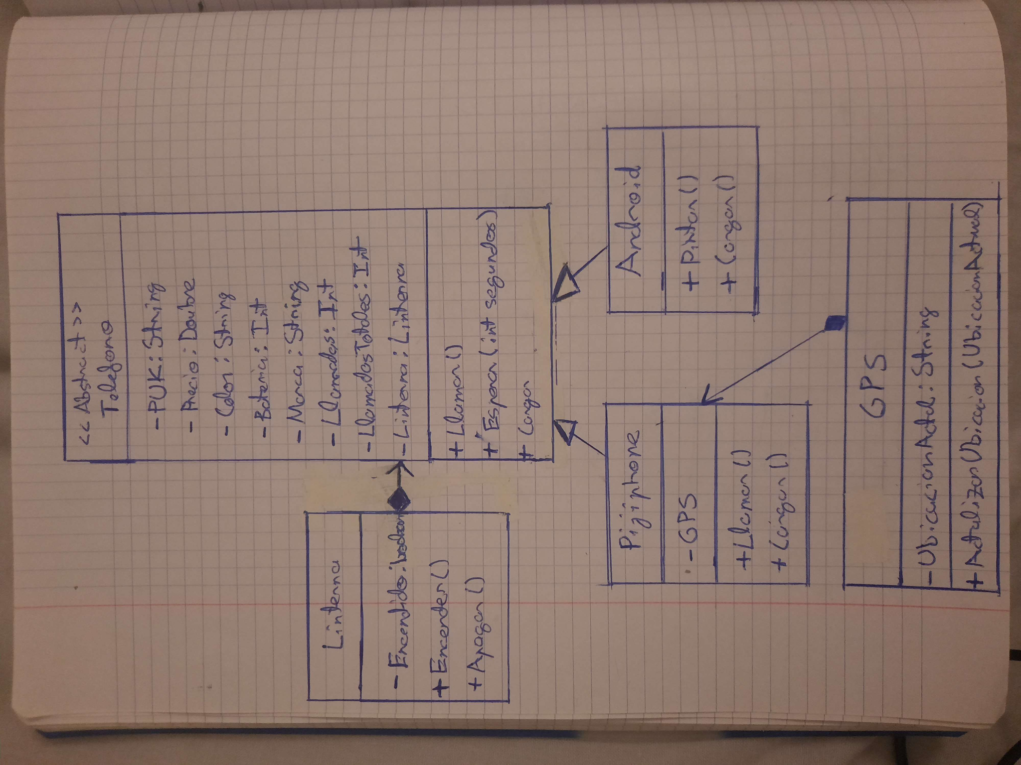

C2) Que codifiques el software básico (mira lo realizado en Programación) y a partir de él hagas un informe de pruebas con 5 pruebas unitarias a partir del software.

**CODIGO <<<**

public abstract class Telefono {

private final String PUK;

private double precio;

private String color;

private int bateria;

private String marca;

private int llamadas;

private static int llamadasTotales;

private Linterna linternita;

public Telefono(String colorIn, double precioIn, String marcaIn) {

this.color = colorIn;

this.PUK = "" + (int) Math.floor(Math.random() * 100000000);

this.precio = precioIn;

this.marca = marcaIn;

this.llamadas = 0;

}

public void llamar() {

System.out.println("Piiii, piiiii...");

this.esperar(4);

System.out.println("---**CONVERSACIÓN PRIVADA**---");

this.esperar(5);

System.out.println("pi pi pi, pi pi pi, ...");

this.setLlamadas(this.getLlamadas() + 1);

Telefono.setLlamadasTotales(Telefono.getLlamadasTotales() + 1); //

// this.llamadas = this.llamadas + 1;

}

/**

* Este método sirve para esperar

* @param segundos num segundos de espera

*/

public void esperar(int segundos) {

try {

Thread.sleep(segundos * 1000);

} catch (Exception e) {

System.out.println(e);

}

}

public abstract void cargar();

public Linterna getLinternita() {

return linternita;

}

public void setLinternita(Linterna linternita) {

this.linternita = linternita;

}

public static int getLlamadasTotales() {

return llamadasTotales;

}

public static void setLlamadasTotales(int llamadasTotales) {

Telefono.llamadasTotales = llamadasTotales;

}

public int getLlamadas() {

return llamadas;

}

public void setLlamadas(int llamadas) {

this.llamadas = llamadas;

}

public String getMarca() {

return marca;

}

public void setMarca(String marca) {

this.marca = marca;

}

public String getPuk() {

return PUK;

}

public double getPrecio() {

return precio;

}

public void setPrecio(double precio) {

this.precio = precio;

}

public String getColor() {

return color;

}

public void setColor(String color) {

this.color = color;

}

public int getBateria() {

return bateria;

}

public void setBateria(int bateria) {

this.bateria = bateria;

}

}

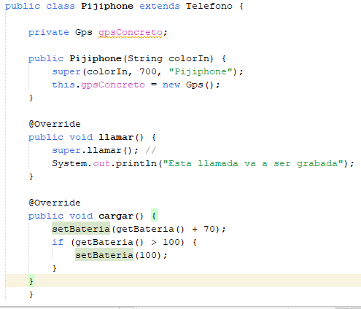

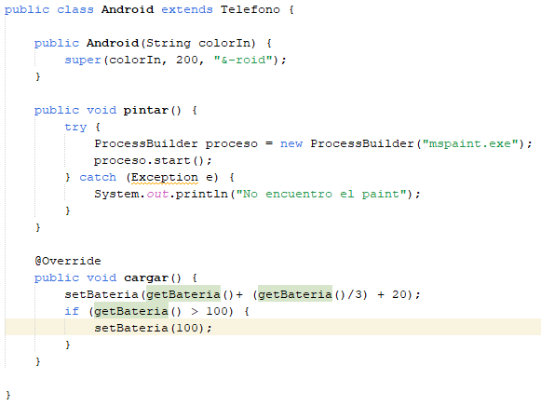

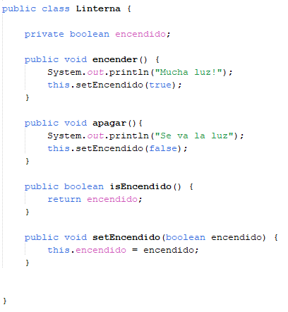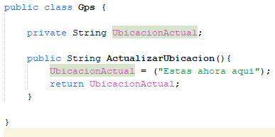

https://docs.google.com/spreadsheets/d/1yMRrrtNQZYn1JbG2ckDMxWENAlplEVDk/edit?usp=sharing&ouid=113622213308600716351&rtpof=true&sd=true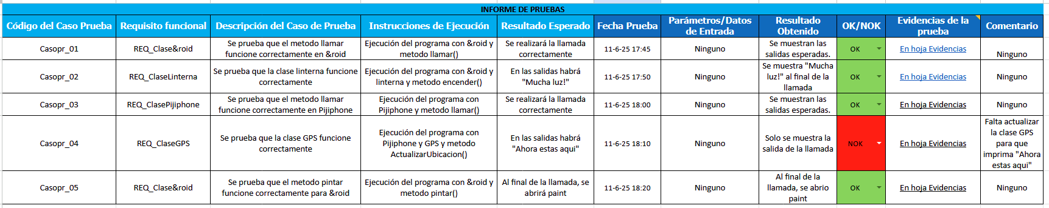https://docs.google.com/spreadsheets/d/1yMRrrtNQZYn1JbG2ckDMxWENAlplEVDk/edit?usp=sharing&ouid=113622213308600716351&rtpof=true&sd=true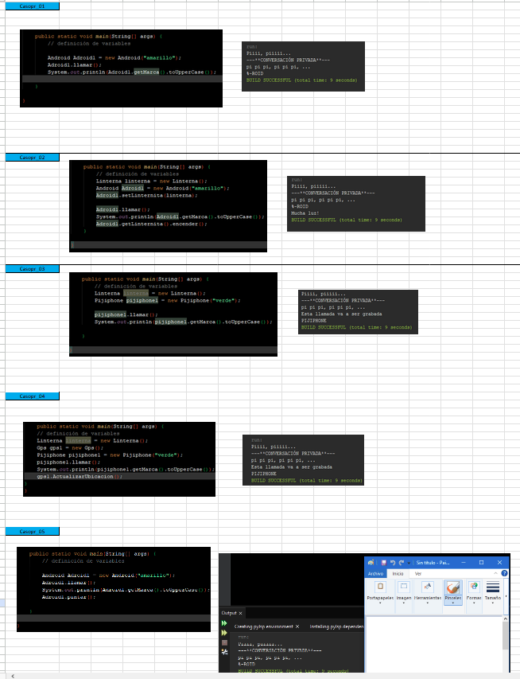

## Parte D: interaccionando con el cliente

D1) Han pasado los días, y las fases del proyecto, y el software ya está listo. Te pones a hacer las pruebas, y todo va como la seda. Cuando documentas la última prueba, antes de poder sentir siquiera satisfacción por el trabajo realizado, recibes una llamada. El cliente pide ahora que al final del proceso, una vez mostrada la confirmación de la reserva, se envíe un mail a la dirección de correo del usuario con dicha confirmación. Esto no estaba contemplado al principio. ¿Qué opciones que te ocurren como propuesta para afrontar esta modificación extra?

Debido a que ha pasado un tiempo después de que se haya hecho la licitación, no hay una obligación real para cumplir con esa petición del cliente. Sin embargo, para que ambos lados queden satisfechos, lo lógico sería aclarar el problema que conlleva tal decisión repentina y justificar que, si quieren realizar, esa petición deberá ser realizada en otra circunstancia después de que se finalice el proyecto, para así no obstruir con su desarrollo, por lo que lo ideal es mover esa petición a un mantenimiento evolutivo futuro. Esto requiriera un contrato nuevo o cambios en el previo, donde se discutirán nuevos plazos y pagos.

D2) El cliente te pide una reunión para revisar sus pruebas de cliente, que realizaron a partir de las que has documentado en el proyecto. ¿Qué tipo de pruebas han realizado?

Esas pruebas son las pruebas Beta o de cliente, ya que se están revisando pruebas que no se han hecho en conjunto con el desarrollador.

D3) El cliente te envía una convocatoria para UATs, y te pide que lleves los casos de prueba que utilizaste en las pruebas que documentaste listos para lanzarlos en dicha reunión. ¿Qué importancia tiene que prepares bien esta sesión, con lo que te están pidiendo?

Es importante que todo durante la sesión se dé de forma clara y concisa, para no malgastar el tiempo y que se dé a entender bien a el cliente el estado del proyecto, donde y como se reflejan los requisitos exigidos y en caso contrario. Estas pruebas son muy importantes ya que determinan si el software está OK para el paso a producción, por lo que es esencial que esten bien trabajadas para que el cliente quede satisfecho.

## Parte E: presentación del software

E1) Te solicitan el programa realizado generando su .jar. ¿Sabrías crearlo correctamente? Hazlo.

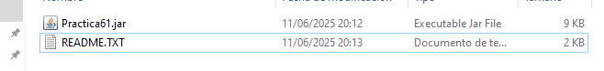

E2) Además de la entrega del software se solicita que adjuntes una documentación de la programación de los smartphones (Parte C), que han de tener esta información:

* 1. Todas las clases tienen que tener el autor y la versión.
  2. La clase principal debe tener además una referencia a los apuntes del tema de Genially.
  3. La clase Teléfono debe tener documentados todos sus atributos y sus métodos.
  4. Las clases hijas tendrán una descripción indicando cuál es su madre, y la información sobre los métodos propios (no getters ni setters).

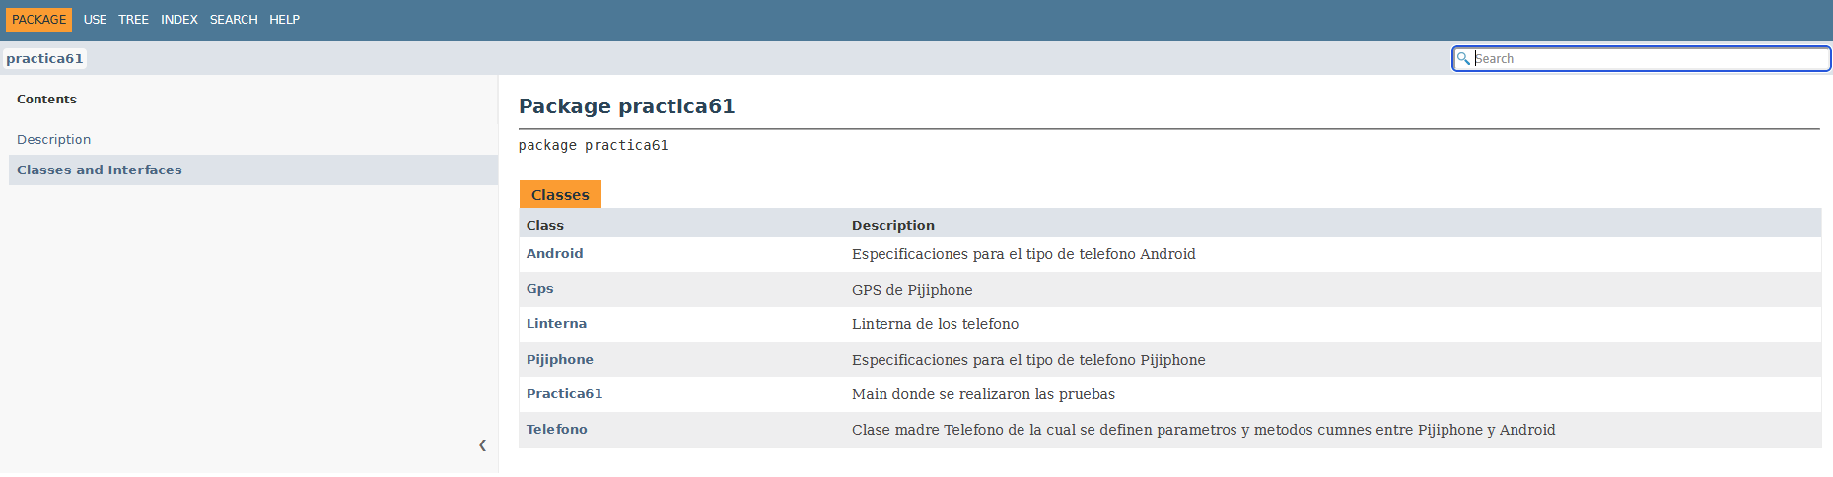

E3) La entrega final se ha de realizar en GitHub. Intenta hacerlo preferiblemente desde Git. Al final darás al cliente (el profesor) una URL donde aparezca toda la información:

* Este Word relleno.
* Los planes de prueba.
* El proyecto en Java.
* Otros documentos que se hayan exigido.